Správa o činnosti pedagogického klubu

- Prioritná os | Vzdelávanie
- Špecifický cieľ | 1.1.1 Zvýšiť inkluzívnosť a rovnaký prístup ku kvalitnému vzdelávaniu a zlepšiť výsledky a kompetencie detí a žiakov
- Prijímateľ | Základná škola Sama Cambela, Školská 14, 976 13 Slovenská Ľupča
- Názov projektu | Zvýšenie kvality vzdelávania na ZŠ Sama Cambela v Slovenskej Ľupči
- Kód projektu ITMS2014+ | 312011R070
- Názov pedagogického klubu | 5.6.3. Pedagogický klub - finančná gramotnosť s písomným výstupom
- Dátum stretnutia pedagogického klubu | 23. 06. 2020
- Miesto stretnutia pedagogického klubu | ZŠ Sama Cambela
- Meno koordinátora pedagogického klubu | Mgr. Anna Dávidová
- Odkaz na webové sídlo zverejnenej správy | www.zsslovlupca.edu.sk

- Manažérske zhrnutie:

krátka anotácia
účasť na predaji pamätnej eurobankovky Hrad Ľupča

kľúčové slová
numizmatika, bankovka, pamätné mince

- Hlavné body, témy stretnutia, zhrnutie priebehu stretnutia:

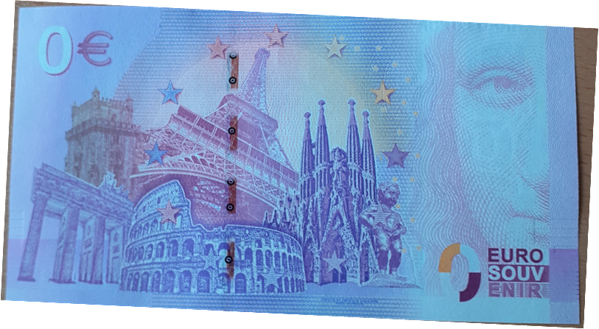

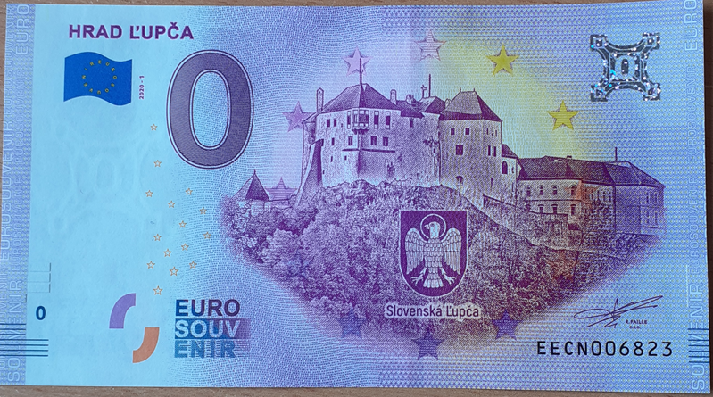
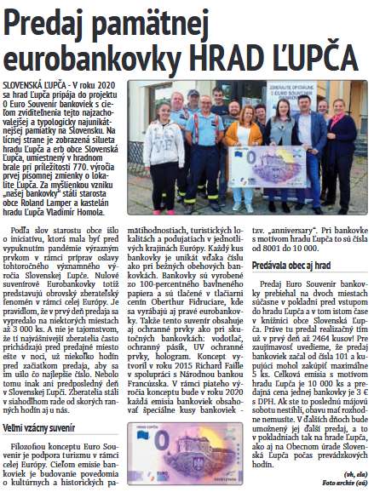

Mnoho ľudí zbiera staré mince a bankovky, pamätné mince a bankovky. Zberatelia ocenili a uvítali aktivitu OÚ Slovenská Ľupča a kastelána Hradu Ľupča, ktorí pri príležitosti 770.výročia prvej písomnej zmienky o obci sa zapojili do projektu „0 Euro Souvenir bankoviek“. Členky klubu využili možnosť si ju zakúpiť v priestoroch Hradu Ľupča, aby ju mohli využiť pri edukačnej činnosti.

- Závery a odporúčania:

Získanú bankovku možno využiť ako motiváciu pri tvorbe projektovej úlohy, ktoré po aplikácií v praxi zaradíme do pripravovanej zbierky pod názvom „0 Euro ZŠ SC“.

- Vypracoval (meno, priezvisko) | Mgr. Anna Dávidová
- Dátum | 23. 06. 2020
- Podpis
- Schválil (meno, priezvisko) | PaedDr. René Kováčik
- Dátum | 23. 06. 2020
- Podpis

Príloha:
Prezenčná listina zo stretnutia pedagogického klubu

Príloha správy o činnosti pedagogického klubu

Prioritná os: | Vzdelávanie
Špecifický cieľ: | 1.1.1 Zvýšiť inkluzívnosť a rovnaký prístup ku kvalitnému vzdelávaniu a zlepšiť výsledky a kompetencie detí a žiakov
Prijímateľ: | Základná škola Sama Cambela, Školská 14, 976 13 Slovenská Ľupča
Názov projektu: | Zvýšenie kvality vzdelávania na ZŠ Sama Cambela v Slovenskej Ľupči
Kód ITMS projektu: | 312011R070
Názov pedagogického klubu: | 5.6.3. Pedagogický klub - finančná gramotnosť s písomným výstupom

PREZENČNÁ LISTINA

Miesto konania stretnutia: ZŠ Sama Cambela
Dátum konania stretnutia: 23. 06. 2020
Trvanie stretnutia: 13:00 - 16:00

Zoznam účastníkov/členov pedagogického klubu:
č. | Meno a priezvisko | Podpis | Inštitúcia
1. | Mgr. Anna Dávidová |  | ZŠ Sama Cambela
2. | Mgr. Dagmar Jakušová |  | ZŠ Sama Cambela
3. | Mgr. Renáta Maloveská |  | ZŠ Sama Cambela
4. | Ing. Petra Lesníková, PhD. |  | ZŠ Sama Cambela

